**WebDriverWait：**

selenium.webdriver.support.wait.WebDriverWait（类）

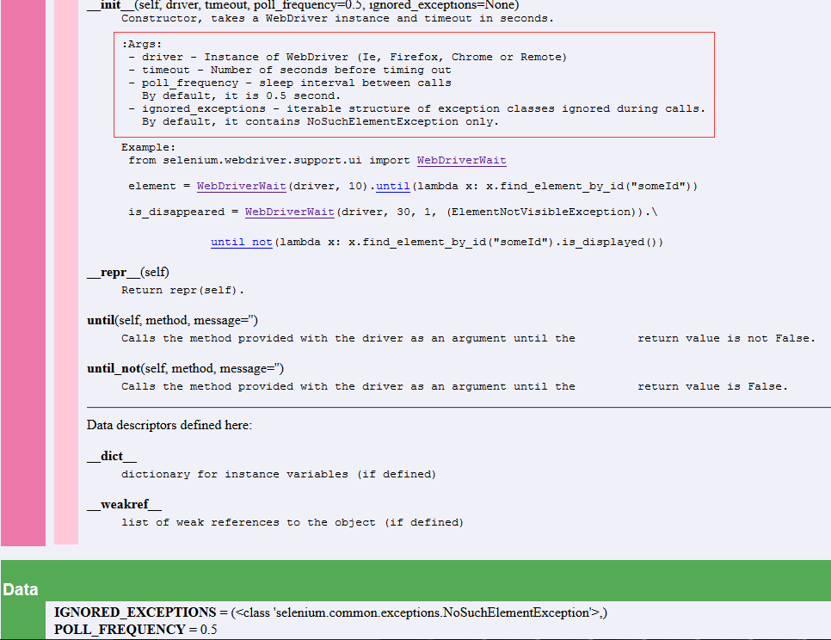

1. driver: 传入WebDriver的实例
2. timeout: 超时时间，等待的最长时间
3. poll_frequency: 调用until或until_not中的方法的间隔时间，默认是0.5秒
4. ignored_exceptions: 忽略的异常，如果在调用until或until_not的过程中抛出这个元组中的异常，则不中断代码，继续等待，如果抛出的是这个元组外的异常，则中断代码，抛出异常。默认只有NoSuchElementException。
5. until  method: 在等待期间，每隔一段时间调用这个传入的方法，直到返回值不是False
6. message: 如果超时，抛出TimeoutException，将message传入异常
7. until_not 与until相反，until是当某元素出现或什么条件成立则继续执行，until_not是当某元素消失或什么条件不成立则继续执行。

判断条件可以用selenium提供的 expected_conditions 模块中的各种条件，也可以用WebElement的 is_displayed() 、is_enabled()、is_selected() 方法。

调用方法如下：

WebDriverWait(driver, 超时时长, 调用频率, 忽略异常).until(可执行方法, 超时返回的信息)

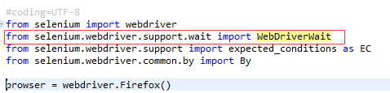

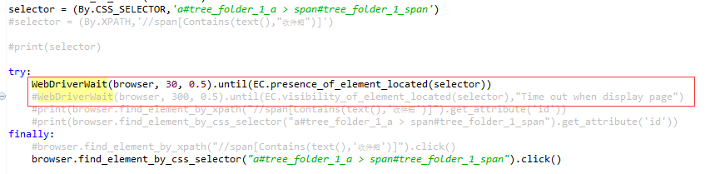

这里需要特别注意的是until或until_not中的可执行方法method参数，很多人传入了WebElement对象，如下：

WebDriverWait(driver, 10).until(driver.find_element_by_id('kw')) # 错误

这是错误的用法，这里的参数一定要是可以调用的，即这个对象一定有 __call__() 方法，否则会抛出异常：

TypeError: 'xxx' object is not callable

**expected_conditions：**

expected_conditions是selenium的一个模块，其中包含一系列可用于判断的条件：

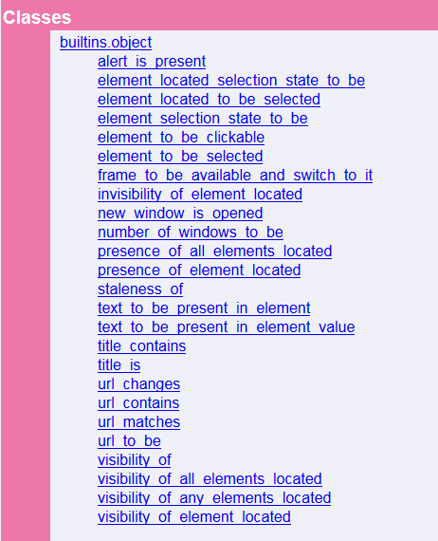

这两个条件类验证title，验证传入的参数title是否等于或包含于driver.title

1. title_is
2. title_contains

这两个人条件验证元素是否出现，传入的参数都是元组类型的locator，如(By.ID, 'kw')。第一个只要一个符合条件的元素加载出来就通过；第二个必须所有符合条件的元素都加载出来才行

1. presence_of_element_located
2. presence_of_all_elements_located

这三个条件验证元素是否可见，前两个传入参数是元组类型的locator，第三个传入WebElement。第一个和第三个其实质是一样的

1. visibility_of_element_located
2. invisibility_of_element_located
3. visibility_of

这两个人条件判断某段文本是否出现在某元素中，一个判断元素的text，一个判断元素的value

1. text_to_be_present_in_element
2. text_to_be_present_in_element_value

这个条件判断frame是否可切入，可传入locator元组或者直接传入定位方式：id、name、index或WebElement

1. frame_to_be_available_and_switch_to_it

这个条件判断是否有alert出现

1. alert_is_present

这个条件判断元素是否可点击，传入locator

1. element_to_be_clickable

这四个条件判断元素是否被选中，第一个条件传入WebElement对象，第二个传入locator元组，第三个传入WebElement对象以及状态，相等返回True，否则返回False，第四个传入locator以及状态，相等返回True，否则返回False

1. element_to_be_selected
2. element_located_to_be_selected
3. element_selection_state_to_be
4. element_located_selection_state_to_be

这个条件判断一个元素是否仍在DOM中，传入WebElement对象，可以判断页面是否刷新了

1. staleness_of

所有condition，与until、until_not组合能够实现很多判断。

调用方法如下：

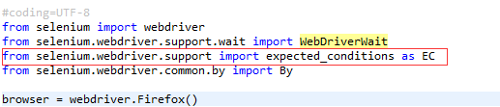

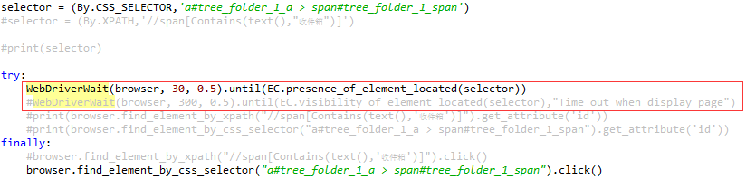

**怎样查看selenium的官方文档：**

（1）运行如下命令在本机上启动文档服务器，8000为端口号可随便填：

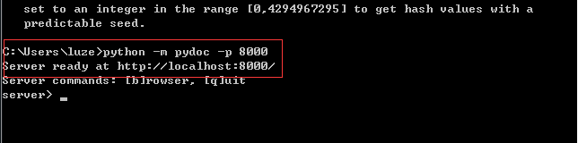

（2）浏览器中输入文档服务器地址：

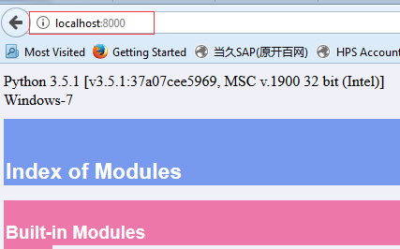

（3）找到selenium：



（4）点击webdriver：

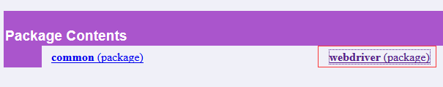

（5）选择要查看的类：





